# Справка к использованию приложения «Keknaizer»



***Разработчики***: Рымарь Максим, Алешин Сергей, Коптюг Андрей. Студенты 3 курса ЛЭТИ группы 4383.

2017

# Краткое описание

Приложение «Кекнайзер» предназначено для планирования своего рабочего времени.

- Пользователь добавляет свое занятое время, чтобы приложение посчитало его свободное время.

- Добавляет свои задачи, у которых есть срок выполнения и сложность выполнения.

- Задачи сохраняются.

- На основе полученных данных приложение распределяет время под задачи пользователя.

- Пользователь может смотреть распределенное время.

# Форма «Добавить занятость»

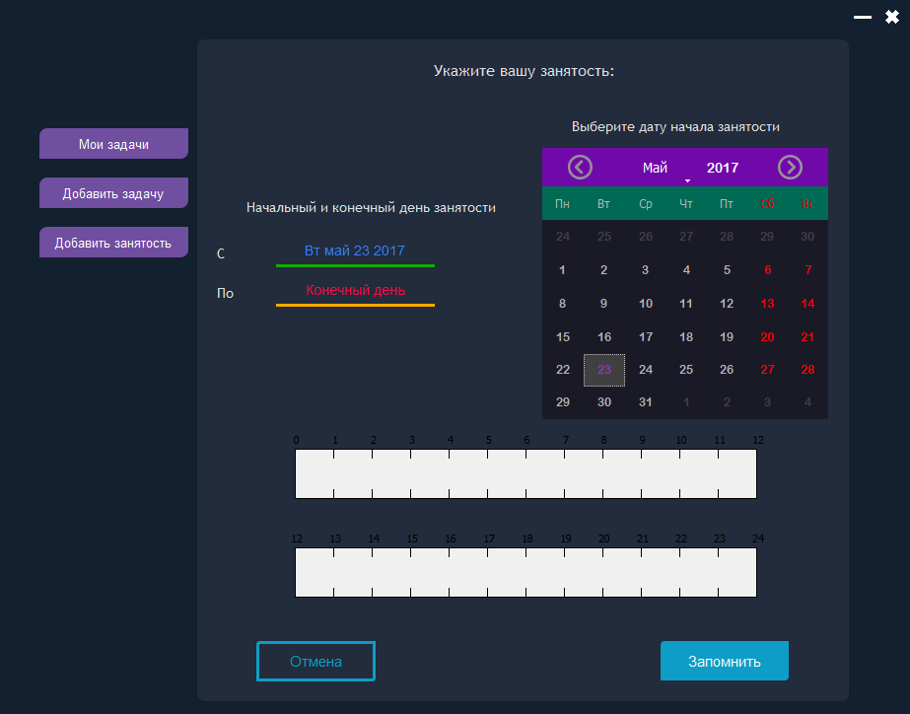

Рис.1

На данной форме пользователь сначала выбирает даты своей занятости (по умолчанию первая дата – текущая). Далее на шкале времени пользователь отмечает занятость. Чтобы отметить занятость необходимо зажать ЛКМ, переместить мышь на место, где время занятости должно закончиться, и отпустить ЛКМ. Пример:

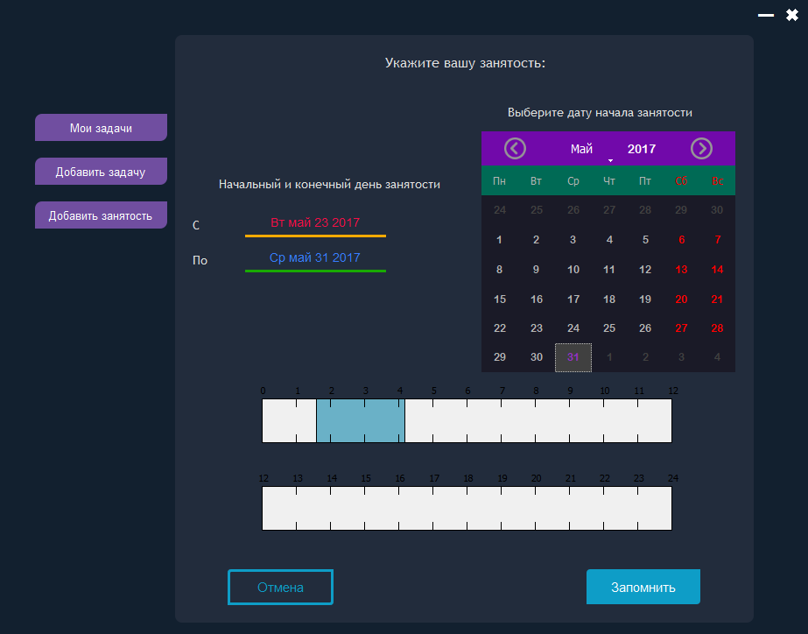

Рис.2

На рис.2 пользователь выбрал промежуток времени слева направо (также можно отмечать справа налево). Чтобы время занятости можно было добавить необходимо нажать на кнопку «Запомнить». Либо, если пользователь хочет исправить добавлены данные, то он может нажать на кнопку «Отмена», вследствие чего шкала времени будет очищена.

# Форма «Добавить задачу»

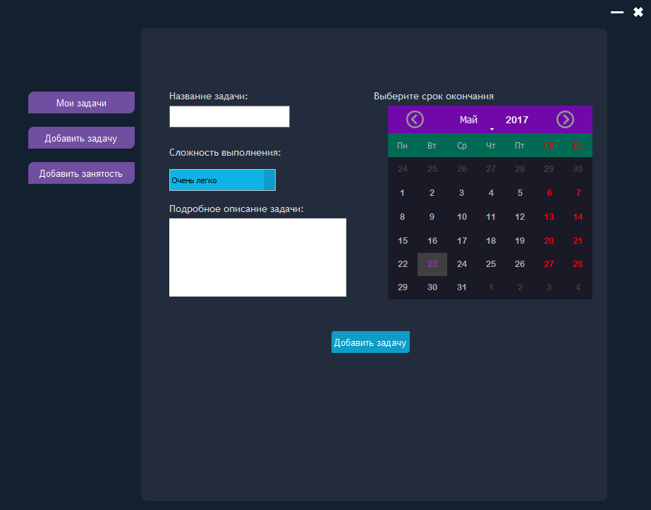

Рис.3

На данной форме пользователь может ввести задачи на конкретный «дедлайн»(срок сдачи). Сначала пользователь вводит название, затем выбирает сложность и описывает подробно задачу. Справа на календаре пользователь выбирает срок окончания.

Градация сложностей, реализованная в версии 1.0:

* Очень легко $\sim 1 час на выполение$
* Легко $\sim 2 часа на выполение$
* Нормально $\sim 4 часа на выполение$
* Сложно $\sim 8 часов на выполение$
* Очень сложно $\sim 16 часов на выполение$

Пример заполнения формы (для того, чтобы запомнить данные необходимо нажать на кнопку «Добавить задачу»):

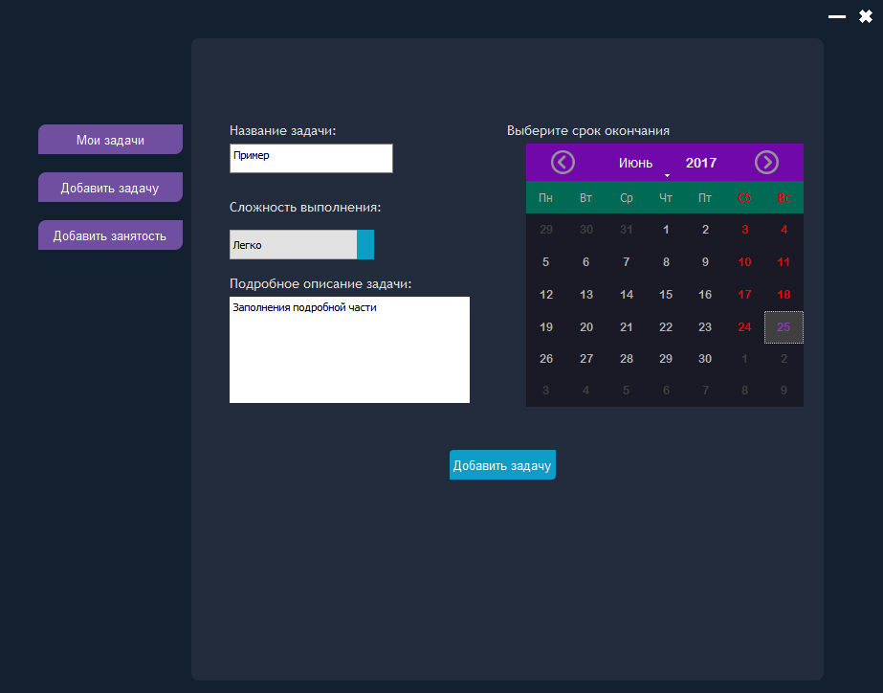

Рис.4

# Форма «Мои задачи»

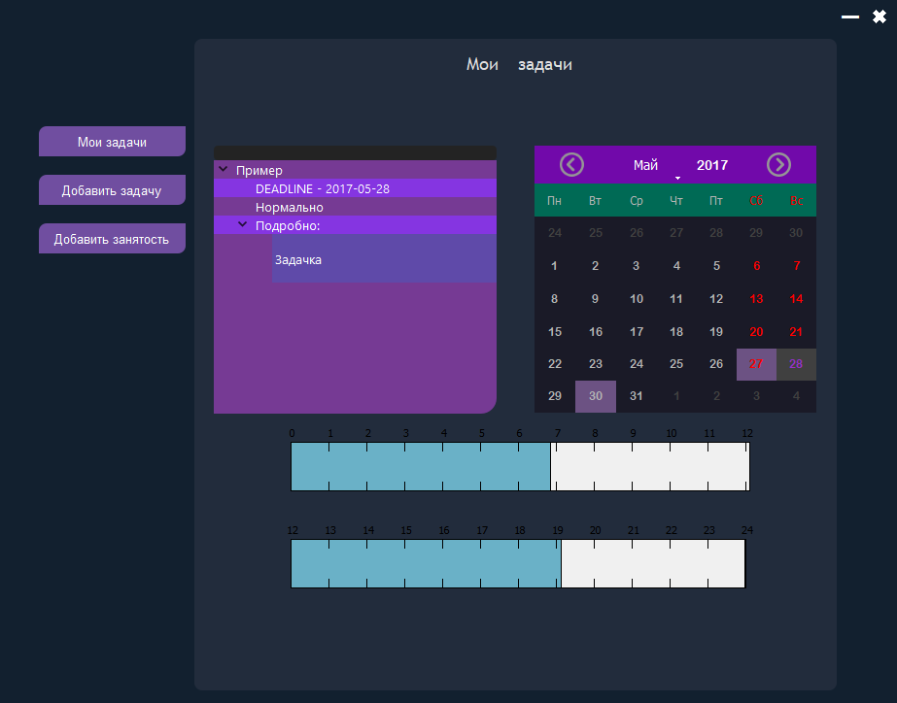

Рис.5

На данной форме можно получить информацию о распределенном времени под задачи, а также задачах, срок которых оканчивается в выбранную дату.

В появляющимся дереве задач слева от календаря пользователь может раскрывать более подробную информацию о задачах (которую он вводил на предыдущей форме).

На шкале времени показываются промежутки времени, предназначенные под задачи, а также свободное и занятое время.

Градация цветов шкалы:

* Светло-голубой – занятое время
* Белый –свободное время
* Все остальные – задачи, добавленные пользователем

При наведении на конкретный промежуток отображается подсказка о том, на какую именно задачу должно быть потрачено время, согласно «Кекнайзеру».

Пример работы с формой:

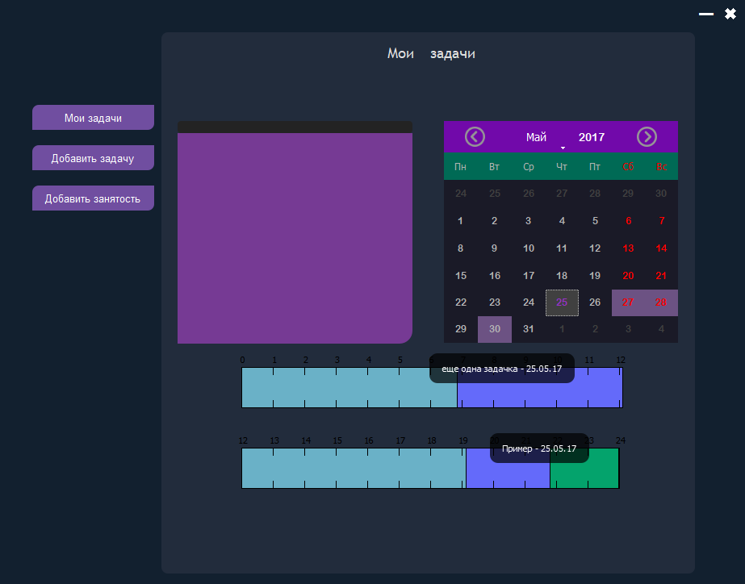

Рис.6

На форме видно, какие задачи кончаются в данный день, а также видно распределённое время под задачи на шкале времени. При нажатии ЛКМ мыши на промежуток пользователь видит уведомление о том, какая именно это задача.

# Контакты

Приложение: <https://github.com/moevm/gui-1h2017-05>

Рымарь Максим: <https://vk.com/max_rymar>

Алешин Сергей: <https://vk.com/id31260506>

Коптюг Андрей: <https://vk.com/desamod>